講演タイトル[MSゴシック14 pt]

Presentation title [Times New Roman 12pt]

著者11, 著者21, 著者32 [MS明朝 11 pt]

1所属機関， 2所属機関 [MS明朝 11 pt]

連絡先電子メールアドレス

要旨には講演タイトル，全著者名，各著者の所属機関，連絡先電子メールアドレス（通常発表者のアドレス）情報を記載してください。講演タイトル（MSゴシック）以外の日本語フォントとしてはMS明朝（またはそれに近いもの）を，英語フォントとしてはTimes New Romanを基本フォントとしてお使いください。本文のフォントサイズは10.5ポイントとします。

1. 用紙サイズはA4とします。
2. 上下左右の余白は25 mmとします。
3. アブストラクト（図，表，参考文献を含む）のページ数は，一般投稿の場合は1ページ，基調講演と招待講演の場合は2ページ以内とします。
4. 発表要旨はPDF形式でご提出ください。

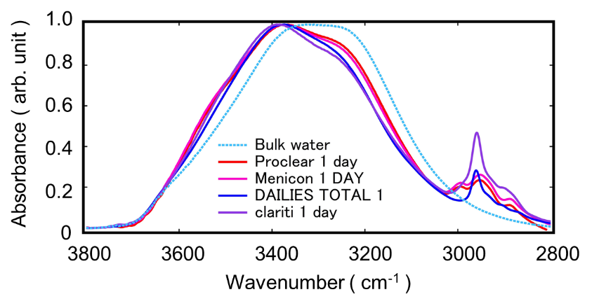

Fig. 1 フォントはMS明朝またはTimes New Roman，フォントサイズは10.5 ptを用いる（図はカラー可）．

**発表要旨締切：2024年10月26日**

[**要旨提出ページ**](https://aquaphotomics.com/japanconference/abstractsubmit/)**からお申込みください。**